Памяти Александра Тимофеева
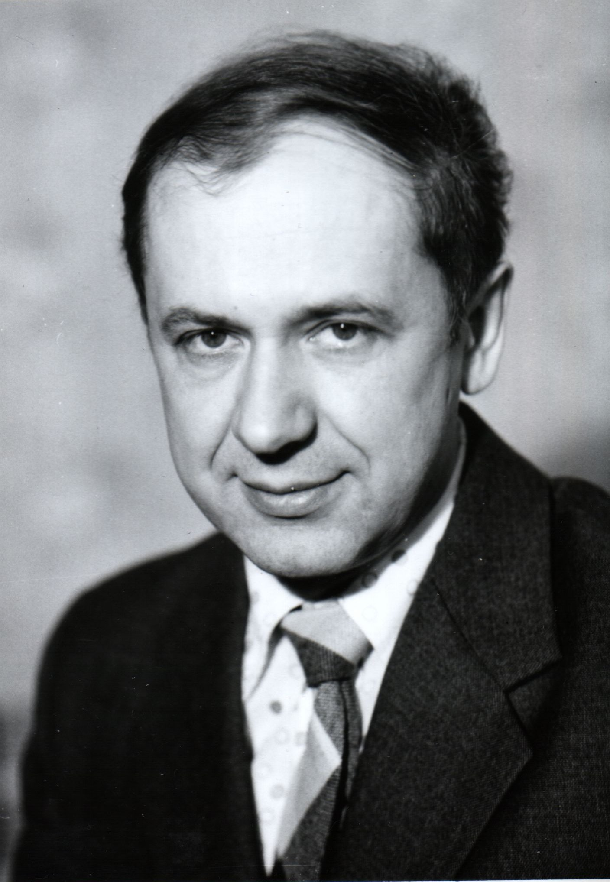1938 г. – 2011 г.
Сегодня, 18 февраля 2011г., исполняется 40 дней кончины известного шахматного педагога, детского тренера Тимофеева Александра Алексеевича.

О нем рассказывает международный мастер, Заслуженный тренер РСФСР Римма Билунова, обращаясь к внучке Александра Алексеевича Ксене.
Твой дедушка был очень интересным человеком – талантливым шахматистом, педагогом, незаурядным инженером, кандидатом экономических наук, автором многих публикаций.
По жизни он шёл веселым и доброжелательным, уверенным в себе эрудитом, который между делом запросто писал стихи. Я познакомилась с ним, будучи шестиклассницей, когда вместе с сестрой (твоей бабушкой) пришла заниматься в шахматный кружок Челябинского Дома пионеров. Саша был тогда красивым спортивным 15-летним парнем, балагуром и заводилой.

В кружке он был признанным лидером среди сорока с лишним ребят. Быстрее всех выполнял квалификационные разряды, последовательно становился чемпионом города и области среди юношей и среди взрослых.
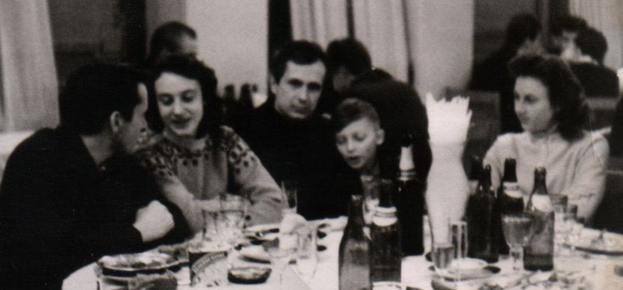
На закрытии чемпионата Челябинской области, где Александр Тимофеев стал чемпионом, а 11-летний Анатолий Карпов из Златоуста выполнил норму кандидата в мастера. Январь 1963 г.
Слева направо: Б.Калинкин, Р.Казьмина (Билунова), А.Тимофеев, А.Карпов, Т.Казьмина (Тимофеева)
До умопомрачения увлекался кино и музыкой. Был влюблён в аргентинскую актрису Лолиту Торрес, хорошо знал и отлично исполнял все её песни из знаменитого фильма "Возраст любви". Хвастался, что посмотрел этот фильм 27 раз.
Знал и пел на итальянском языке весь репертуар Марио Ланца из кинофильма "Великий Карузо", где Ланца исполнил главную роль.
Обожал Ильфа и Петрова. С самозабвением на спор "шпарил" наизусть целые страницы из "Двенадцати стульев" и "Золотого телёнка". На каком-то литературном конкурсе получил даже "Орден Золотого Телёнка" за лучшее знание творчества этих замечательных сатириков.
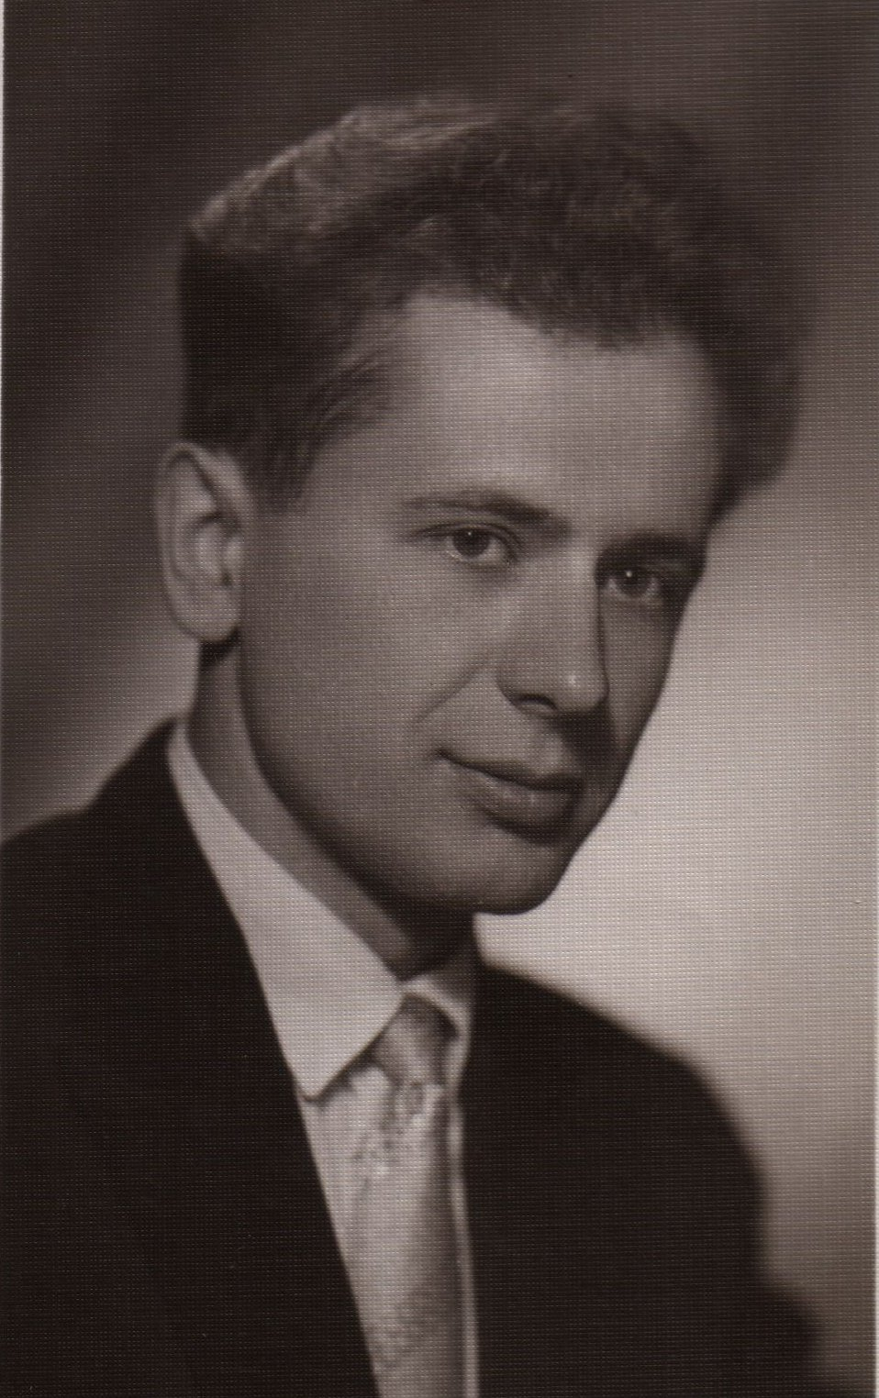Александр Тимофеев, 1962 г.
В промежутках между увлечениями твой дедушка закончил с серебряной медалью элитную школу №10 и Челябинский политехнический институт. Получил диплом инженера-энергетика, женился на твоей бабушке и с головой ушёл в работу. Он оказался яростным трудоголиком. Занимался наладкой электрических сетей и электрооборудования на подстанциях, промышленных предприятиях и других объектах. "Мотался" в командировки по всему Уралу.
Шахматы пришлось забросить. Хотя по свидетельству самого Анатолия Карпова, Саша играл уже тогда в силу хорошего мастера. Но времени катастрофически не хватало. Появилась на свет твоя мама, что ещё больше добавило проблем и забот.
На работе его очень ценили, доверяли самые сложные участки и в конце концов направили в Индию - налаживать электрооборудование на Бхилайском металлургическом комбинате. Поехал туда с женой и годовалой дочкой.
Пока они были в Индии, родители твоей бабушки всем семейством перебрались в Москву. Сашина мама переехала в Москву ещё раньше. Поэтому логично, что после окончания контракта наши "индийские путешественники" последовали вслед за родственниками.
В Москве твой дедушка поменял профессию. Работая на стыке техники и экономики, он защитил экономическую диссертацию и неожиданно вернулся в шахматный мир. Поработал научным сотрудником, а потом и руководителем лаборатории шахмат во Всесоюзном НИИ физкультуры и спорта. Позже сотрудничал с чемпионами мира Анатолием Карповым и Гарри Каспаровым.
А потом были "лихие девяностые", которые многих людей повергли в смятение. Закрывались предприятия и учреждения, ломался привычный уклад жизни.
Твоему дедушке тоже пришлось "пометаться", пока благосклонная судьба не привела его в шахматную педагогику. Он стал практически заниматься шахматами с младшими школьниками на правах преподавателя дополнительного образования. В гимназиях и обычных школах он обучал детей азам шахматной игры, увлёкшись этой работой всерьёз и надолго, постепенно вырастая из обычного преподавателя в опытного педагога.
Дедушка любил своих подопечных и они отвечали ему тем же. Он сумел найти правильный подход к своим маленьким слушателям, полностью владел на уроках их вниманием, увлекал их своими рассказами о мудрой игре. При таком доверительном контакте дети готовы были слушать своего учителя бесконечно и огорчались, когда звонок прерывал занятия. Уроки Александра Алексеевича были для ребят настоящими праздниками.
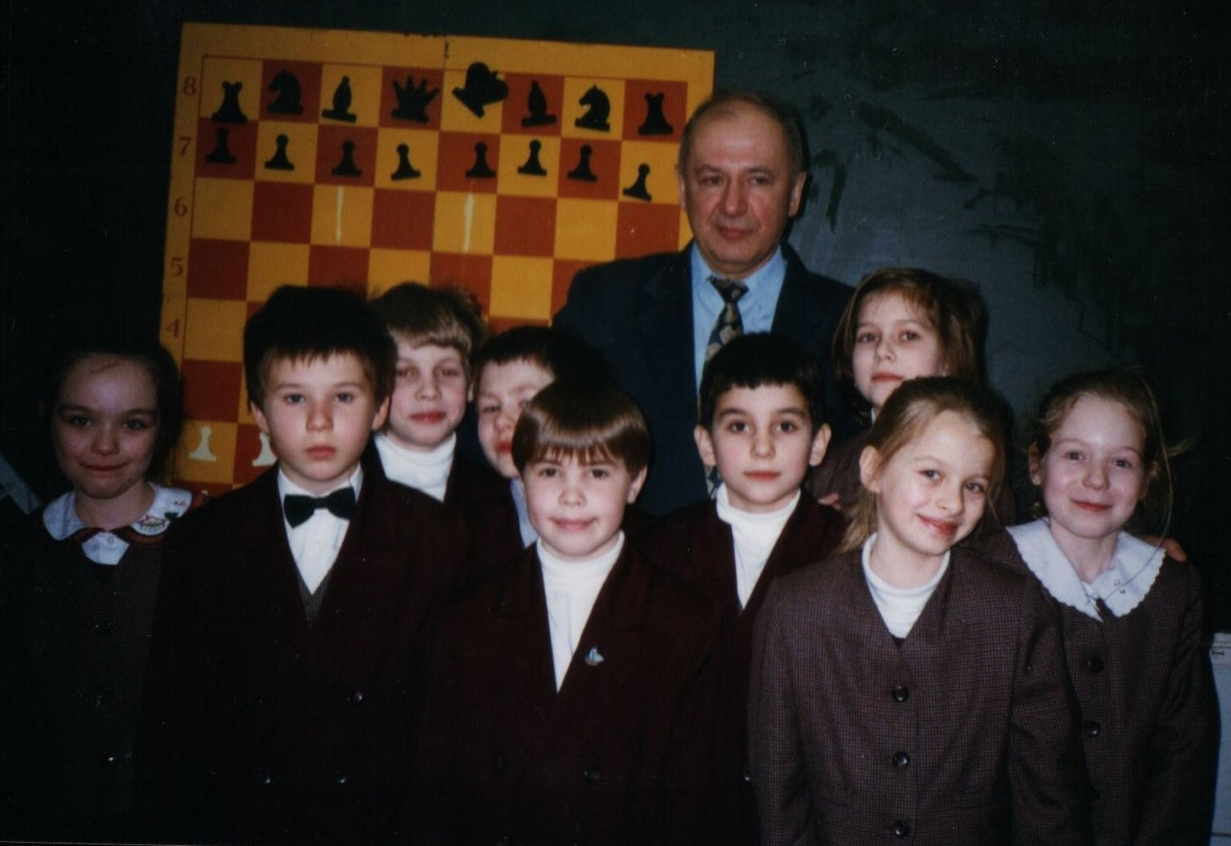А.Тимофеев со своими учениками
Будучи от природы аналитиком, дедушка обобщал опыт работы с детьми и разрабатывал свою методику преподавания шахмат в начальной школе. По этой теме он написал много статей, опубликованных в шахматной периодике. Выпустил две печатные работы "Уроки шахмат в начальной школе" и "Концепция обучения шахматам в начальной школе".
Принимал участие в работе семинаров и конференций, посвященных проблеме "шахматы - школе", где был активным участником дискуссий и споров. У него была мечта - выпустить методическое пособие для преподавателей шахмат в младших классах. Он долго работал над его созданием, но закончить не успел...
Вот таким был твой дедушка. Ты мало знала его, потому что они с твоей бабушкой после 25 лет совместного проживания расстались еще до твоего рождения. Конечно, он иногда приходил к вам в гости и радовался, глядя на внучку.
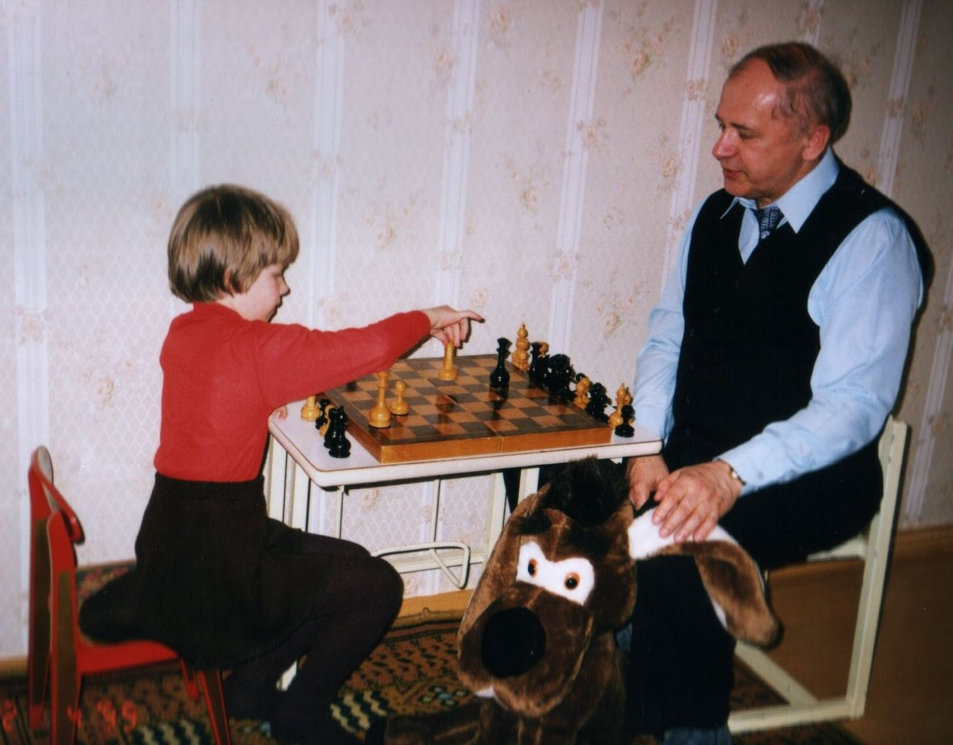А.Тимофеев с внучкой Ксенией.
Сентябрь 1999 г.
А когда не стало твоей мамы, дедушка все эти 12 лет постоянно и существенно помогал твоей бабушке в решении житейских проблем, связанных с твоей учёбой, воспитанием и образованием.
Он был хороший и достойный человек, твой дедушка. Вспоминай его.

Многим теперь будет не хватать его – родственникам, друзьям и, конечно, детям, которых он учил и очень любил. Остаётся помнить.
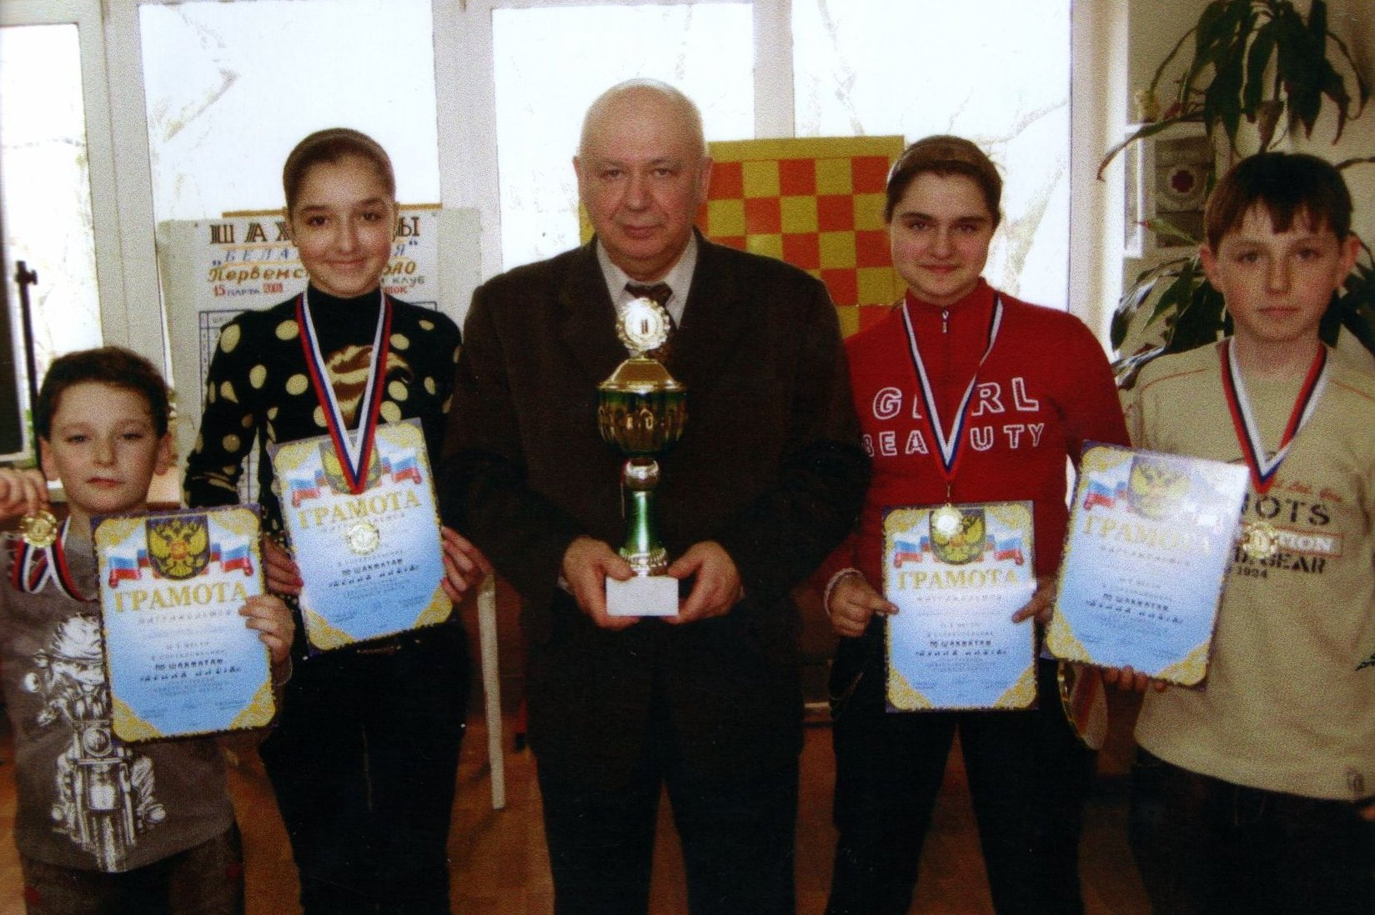2010 г.

